Nome:_______________________________________________________________

Data:________________________________________________________________

Ficha de trabalho – Formas verbais

- Lê o texto com atenção.

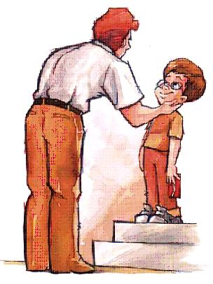
Pai

És a almofada
onde encosto a cabeça.
E quando me abraças,
- sinto-me tão pequenina –
fecho os olhos
e imagino
que os teus braços
são cobertores de lã
que me aquecem e resguardam
nas noites geladas
até chegar a manhã.

António Mota

- Responde ao que te é pedido sobre o texto que leste.

  - Este texto está escrito em prosa ou em poesia?

__________________________________________________________

  - Quantos versos tem?

__________________________________________________________

  - Como se sente a menina quando o pai a abraça?

__________________________________________________________

__________________________________________________________
  - A que é que a menina compara os braços do pai?

__________________________________________________________

__________________________________________________________

- Responde ao que te é pedido sobre o funcionamento da língua.

- Escreve a que conjugação pertencem os seguintes verbos:

encostar, fechar, chegar_________________________________
aquecer______________________________________________
sentir________________________________________________

- Reescreve a seguinte frase, mudando a forma verbal para o . . .
“És a almofada onde encosto a cabeça.”

Pretérito Perfeito ____________________________________________
Pretérito Imperfeito __________________________________________
Futuro do indicativo__________________________________________

- Identifica os tempos verbais dos verbos que se encontram sublinhados no texto.
_____________________________________________________________________________________________________________________________________________________________________________________________

- Completa os espaços em branco com a forma adequada a cada caso.
a) O meu pai __________ (trabalhar) na terra, era lavrador.
  - Meu pai ____________ (enterrar) com força a enxada na terra, como sempre __________ (fazer).

- Lê as frases e completa o quadro.
És a almofada onde encosto a cabeça. E quando me abraças, sinto-me tão pequenina que fecho os olhos e imagino que os teus braços são cobertores de lã.

 |  |  |  | Número
Forma Verbal | Verbo | Pessoa | Tempo | Singular | Plural
És | Ser | 2ª | Presente do Indicativo | X

- Conjuga o verbo Estar no Presente, no Pretérito Perfeito, no Pretérito Imperfeito e no Futuro do modo indicativo.

Presente Pretérito Perfeito Pretérito Imperfeito Futuro

